Capitolo 8 Chapter 8
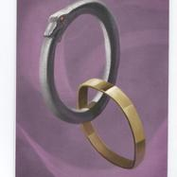
Lo stregone, per avere ancora più potere, con un incantesimo ha unito il suo anello a quello della principessa. Ora Aurora dovrà andare nella Terra del Contrario alla ricerca del suo anello.
The warlock, to have more power, cast a spell to join his ring with the princess one. Now Aurora will have to go to the Reverse Land to search for her ring.

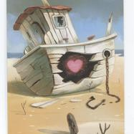

Grazie all’aiuto del Mago-Formica scopre dove vive lo stregone: in una barca ormeggiata sulla sabbia nella Terra del Contrario. I due anelli sono ben protetti dentro un cuore magico. Solo una prova di grande amore potrà sciogliere l’incantesimo e restiture ad Aurora il suo anello.
Thanks to help of the Wizard-Ant she discovers where the warlock lives: on a boat moored on the sand in the Reverse Land.
The two rings are well protected inside a magic heart. Only a proof of great love will break the spell and will give the ring back to Aurora.
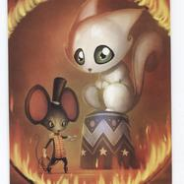
La principessa va al Circo del Contrario dove il Topo Domatore vuole costringere il gatto a saltare nel cerchio di fuoco. Aurora prova una grande pena per il povero gatto impaurito. Allora decide di liberarlo da quella triste vita. E libera anche tutti gli altri animali prigionieri del circo.
The princess goes to the Reverse Circus where the Tamer Mouse wants to force the cat to jump through the fire ring.
Aurora feels very sorry for the poor frightened cat. So she decides to set him free from that sad life. And she sets free also all the other animals locked up in the circus.

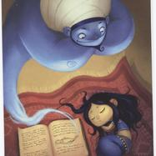
Durante la notte – mentre Aurora è profondamente addormentata – il Genio dell’Amore, per il grande gesto d’amore dimostrato dalla principessa, va da lei e le restituisce l’anello. Al mattino Aurora troverà l’anello appoggiato sopra il suo libro preferito.
During the night – while Aurora in deeply asleep – The Genie of Love, for the princess’ great gesture of love, goes to her and gives her ring back.
In the morning Aurora will find her ring placed on her favourite book.

